Wii OS:

- Sistema d’Actualització:
La Wii utilitza un sistema operatiu propi de la companyia Nintendo per optimitzar al màxim el rendiment de la consola.
El sistema operatiu de la Wii es una conjunt de firmware actualitzable i un software frontend propi de la consola. Un gran avantatge es que quan Nintendo crea una nova versió del sistema operatiu y l’instal·la a la consola, el nou software no substitueix el sistema operatiu sinó que s’instal·la afegint-se a la versió de la consola. Es a dir que les actualitzacions de software es veuen enormement alleugerades.
Hi ha certs casos en que la consola si que es veu obligada a reemplaçar sectors del sistema operatiu. Per exemple, en cas de que la nova versió del sistema operatiu tingui una actualització de seguretat.

- Actualització de software:
Tot el software natiu de la Wii tal com jocs i el propi menú de la consola, tenen la versió del sistema operatiu codificada. Quan s’executa el software el sistema operatiu que esta codifica dintre d’aquests elements natius es carrega a la Wii al mateix temps que aquesta carrega el software en si. Si el sistema operatiu que la consola carrega dels elements natius no es el correcte(no es la ultima versió) a l’usuari li salta un avis de actualització de software hi ha de descarregar la ultima versió per poder utilitzar el software. En cas de que l’usuari no accepti la actualització de software el sistema operatiu el retornarà al menú principal i no li permetrà utilitzar el software fins que no tingui tots el permisos actualitzats.
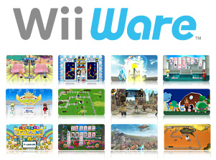
Aquest casos de una actualització necessària de software només es sol donar en el software obtingut de forma física, es a dir els disquets. Ja que quan descarreguem software per internet es descarrega la versió actualitzada. En el cas de la Wii per descarregar software per internet el sistema operatiu et dirigeix al menú de la tenda Wii on ha tot el software disponible per la consola i un sector anomenat WiiWare on s hi troba el software exclusiu per la consola.

- Compatibilitat entre versions:
Nintendo va crear aquest sistema protegit de actualització per que les noves actualització no creessin conflictes amb les versions velles i els usuaris poguessin seguir compartint contingut. Però aquest sistema te el defecte de que utilitza la memòria flash de la consola.
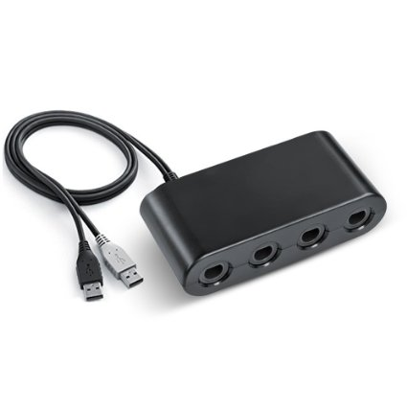
La versió del sistema operatiu es denomina per el seu nombre, tot i que molts números son ignorats degut a versions inicial de proba que mai es van implementar.
Tal com s’ha dissenyat el sistema operatiu nomes una versió d’aquest pot ser utilitzada al mateix temps es a dir tots els usuaris han de tenir la ultima versió. L’únic moment en el que la consola utilitza un sistema operatiu diferent a la ultima versió es quan l’usuari accedeix a l’opció de retro compatibilitat amb la GameCube utilitzant un adaptador, durant aquest mode la consola inicia una variació del sistema operatiu per adaptar-se al software de la GameCube.

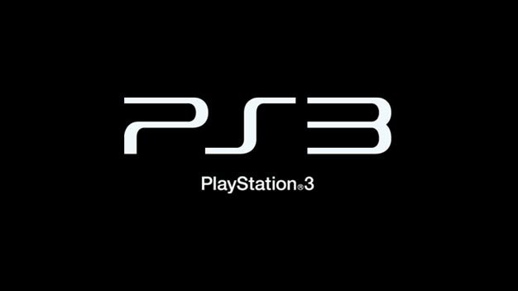
Comparació amb el SO de la època:
L’any 2006 va ser llençada la Wii al mercat competint amb la PlayStation3 i la Xbox360. Com que Wii va ser la consola mes venuda i no te sentit comparar el mateix SO, compararé les característiques principals de el sistema operatiu de la Wii i la PlayStation3 que va ser la segona consola mes venuda.
- Actualitzacions des de dispositius externs:
Una característica on PlayStation3 hi porta avantatge es en l’actualització del sistema operatiu en quan a recursivitat a l’hora d’aconseguir la informació a descarregar. Amb la Wii nomes podem descarregar la ultima versió del software des de la consola, en canvi amb la PlayStation3 podem obtenir el programa informàtic de l’actualització de sistema a partir de haver-lo descarregat en u altre dispositiu, com per exemple un PC, i amb un aparell de memòria com un PEN passar aquest a la consola i simplement instal·lar-lo.

Això es una gran avantatge per al usuaris que no disposen de una bona connexió a internet i poden descarregar software des de altres dispositius com per exemple en un espai públic amb bona connexió com sol ser una biblioteca.
- Mes que una consola:
Una altra avantatge que la PlayStation3 té respecte la Wii es la possibilitat de poder emmagatzemar i reproduir musica i pel·lícules a la consola convertint-la així en un computadora mes funcionalitat i que cobreix la necessitat de altres aparells com per exemple un reproductor.

